Жил в заводе мужик один. Левонтьем его звали. Старательный такой мужичок, безответный. Смолоду его в горе? держали, на Гумешках то есть. Медь добывал. Так под землей все молодые годы и провел. Как червяк в земле копался. Свету не видел, позеленел весь. Ну, дело известное, – гора. Сырость, потемки, дух тяжелый. Ослаб человек. Приказчик видит – мало от его толку, и удобрился перевести Левонтия на другую работу, – на Поскакуху отправил, на казенный прииск золотой. Стал, значит, Левонтий на прииске робить. Только это мало делу помогло. Шибко уж он нездоровый стал. Приказчик поглядел-поглядел, да и говорит:– Вот что, Левонтий, старательный ты мужик, говорил я о тебе барину, а он и придумал наградить тебя. Пускай, – говорит, – на себя старается. Отпустить его на вольные работы, без оброку.Это в ту пору так делывали. Изробится человек, никуда его не надо, ну, и отпустят на вольную работу.Вот и остался Левонтий на вольных работах. Ну, пить-есть надо, да и семья того требует, чтобы где-нибудь кусок добыть. А чем добудешь, коли у тебя ни хозяйства, ничего такого нет. Подумал-подумал, пошел стараться, золото добывать. Привычное дело с землей-то, струмент тоже не ахти какой надо. Расстарался, добыл и говорит ребятишкам:– Ну, ребятушки, пойдем, видно, со мной золото добывать. Может, на ваше ребячье счастье и расстараемся, проживем без милостины.
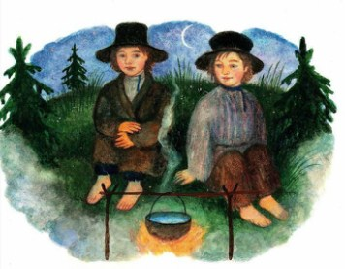А ребятишки у него вовсе еще маленькие были. Чуть побольше десятка годов им.Вот и пошли наши вольные старатели. Отец еле ноги передвигает, а ребятишки – мал мала меньше – за ним поспешают.Тогда, слышь-ко, по Рябиновке верховое золото сильно попадать стало. Вот туда и Левонтий заявку сделал. В конторе тогда на этот счет просто было. Только скажи да золото сдавай. Ну, конечно, и мошенство было. Как без этого. Замечали конторски, куда народ бросается, и за сдачей следили. Увидят – ладно пошло, сейчас то место под свою лапу. Сами, говорят, тут добывать будем, а вы ступайте куда в другое место. Заместо разведки старатели-то у них были. Те, конечно, опять свою выгоду соблюдали. Старались золото не оказывать. В контору сдавали только, чтобы сдачу отметить, а сами все больше тайным купцам стуряли. Много их было, этих купцов-то. До того, слышь-ко, исхитрились, что никакая стража их уличить не могла. Так, значит, и катался обман-от шариком. Контора старателей обвести хотела, а те опять ее. Вот какие порядки были. Про золото стороной дознаться только можно было.Левонтию, однако, не потаили – сказали честь-честью. Видят, какой уж он добытчик. Пускай хоть перед смертью потешится.Пришел это Левонтий на Рябиновку, облюбовал место и начал работать. Только силы у него мало. Живо намахался, еле жив сидит, отдышаться не может. Ну, а ребятишки, какие они работники? Все ж таки стараются. Поробили как-то с неделю либо больше, видит Левонтий – пустяк дело, на хлеб не сходится. Как быть? А самому все хуже да хуже. Исчах совсем, но неохота по миру идти и на ребятишек сумки надевать. Пошел в субботу сдать в контору золотишко, какое намыл, а ребятам наказал:– Вы тут побудьте, струмент покараульте, а то таскать-то его взад-вперед ни к чему нам.Остались, значит, ребята караульщиками у шалашика. Сбегал один на Чусову-реку. Близко она тут. Порыбачил маленько. Надергал пескозобишков, окунишков, и давай они ушку себе гоношить. Костер запалили, а дело к вечеру. Боязно ребятам стало.Только видят – идет старик, заводской же. Семенычем его звали, а как по фамилии – не упомню. Старик этот из солдат был. Раньше-то, сказывают, самолучшим кричным мастером значился, да согрубил что-то приказчику, тот его и велел в пожарную отправить – пороть, значит. А этот Семеныч не стал даваться, рожи которым покарябал, как он сильно проворный был. Известно, кричный мастер. Ну, все ж таки обломали. Пожарники-то тогда здоровущие подбирались. Выпороли, значит, Семеныча и за буйство в солдаты сдали. Через двадцать пять годов он и пришел в завод-от вовсе стариком, а домашние у него за это время все примерли, избушка заколочена стояла. Хотели уж ее разбирать. Шибко некорыстна была. Тут он и объявился. Подправил свою избушку и живет потихоньку, один-одинешенек. Только стали соседи замечать – неспроста дело. Книжки какие-то у него. И каждый вечер он над ими сидит. Думали, – может, умеет людей лечить. Стали с этим подбегать. Отказал: «Не знаю, – говорит, – этого дела. И какое тут может леченье быть, коли такая ваша работа». Думали, – может, веры какой особой. Тоже не видно. В церкву ходит о пасхе да о рождестве, как обыкновенно мужики, а приверженности не оказывает. И тому опять дивятся – работы нет, а чем-то живет. Огородишко, конечно, у него был. Ружьишко немудрящее имел, рыболовную снасть тоже. Только разве этим проживешь? А деньжонки, промежду прочим, у него были. Бывало, кое-кому и давал. И чудно этак. Иной просит-просит, заклад дает, набавку, какую хошь, обещает, а не даст. К другому сам придет:– Возьми-ка, Иван или там Михаило, на корову. Ребятишки у тебя маленькие, а подняться, видать, не можешь. – Однем словом, чудной старик. Чертознаем его считали. Это больше за книжки-то.Вот подошел этот Семеныч, поздоровался. Ребята радехоньки, зовут его к себе:– Садись, дедушко, похлебай ушки с нами.
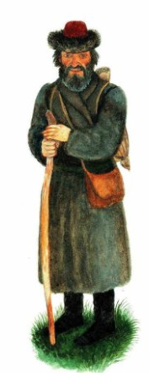Он не посупорствовал, сел. Попробовал ушки и давай нахваливать – до чего-де навариста да скусна. Сам из сумы хлебушка мяконького достал, ломоточками порушал и перед ребятами грудкой положил. Те видят – старику ушка поглянулась, давай уплетать хлебушко-то, а Семеныч одно свое – ушку нахваливает, давно, дескать, так-то не едал. Ребята под этот разговор и наелись как следует. Чуть не весь стариков хлеб съели. А тот знай похмыкивает:– Давно так-то не едал.Ну, наелись ребята, старик и стал их спрашивать про их дела. Ребята обсказали ему все по порядку, как отцу от заводской работы отказали и на волю перевели, как они тут работали. Семеныч только головой покачивает да повздыхивает: охо-хо да охо-хо. Под конец спросил:– Сколь намыли?Ребята говорят:– Золотник, а может, поболе, – так тятенька сказывал.Старик встал и говорит:– Ну, ладно, ребята, надо вам помогчи. Только вы уж помалкивайте. Чтоб ни-ни. Ни одной душе живой, а то... – И Семеныч так на ребят поглядел, что им страшно стало. Ровно вовсе не Семеныч это. Потом опять усмехнулся и говорит:– Вот что, ребята, вы тут сидите у костерка и меня дожидайтесь, а я схожу – покучусь кому надо. Может, он вам поможет. Только, чур, не бояться, а то все дело пропадет. Помните это хорошенько.И вот ушел старик в лес, а ребята остались. Друг на друга поглядывают и ничего не говорят. Потом старший насмелился и говорит тихонько:– Смотри, братко, не забудь, чтобы не бояться, – а у самого губы побелели и зубы чакают. Младший на это отвечает:– Я, братко, не боюсь, – а сам помучнел весь.Вот сидят так-то, дожидаются, а ночь уж совсем, и тихо в лесу стало. Слышно, как вода в Рябиновке шумит. Прошло довольно дивно времечка, а никого нет, у ребят испуг и отбежал. Навалили они в костер хвои, еще веселее стало. Вдруг слышат – в лесу разговаривают. Ну, думают, какие-то идут. Откуда в экое время? Опять страшно стало.
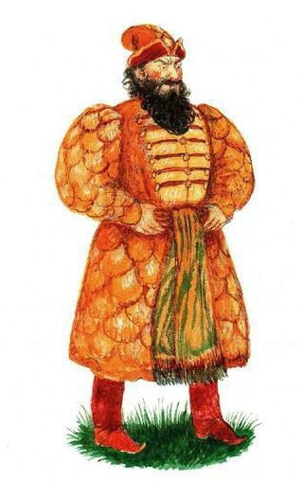И вот подходят к огню двое. Один-то Семеныч, а другой с ним незнакомый какой-то и одет не по-нашенски. Кафтан это на ем, штаны – все желтое, из золотой, слышь-ко, поповской парчи, а поверх кафтана широкий пояс с узорами и кистями, тоже из парчи, только с зеленью. Шапка желтая, а справа и слева красные зазорины, и сапожки тоже красные. Лицо желтое, в окладистой бороде, а борода вся в тугие кольца завилась. Так и видно, не разогнешь их. Только глаза зеленые и светят, как у кошки. А смотрят по-хорошему, ласково. Мужик такого же росту, как Семеныч, и не толстый, а, видать, грузный. На котором месте стал, под ногами у него земля вдавилась. Ребятам все это занятно, они и бояться забыли, смотрят на того человека, а он и говорит Семенычу шуткой так:– Это вольны-то старатели? Что найдут, все заберут? Никому не оставят?Потом прихмурился и говорит Семенычу, как советуется с им:– А не испортим мы с тобой этих ребятишек?Семеныч стал сказывать, что ребята не балованные, хорошие, а тот опять свое:– Все люди на одну колодку. Пока в нужде да в бедности, ровно бы и ничего, а как за мое охвостье поймаются, так откуда только на их всякой погани налипнет.Постоял, помолчал и говорит:– Ну, ладно, попытаем. Малолетки, может, лучше окажутся. А так ребятки ладненьки, жалко будет, ежели испортим. Меньшенький-то вон тонкогубик. Как бы жадный не оказался. Ты уж понастуй сам, Семеныч. Отец-то у них не жилец. Знаю я его. На ладан дышит, а тоже старается сам кусок заработать. Самостоятельный мужик. А вот дай ему богатство – тоже испортится.Разговаривает так-то с Семенычем, будто ребят тут и нет. Потом посмотрел на них и говорит:– Теперь, ребятушки, смотрите хорошенько. Замечайте, куда след пойдет. По этому следу сверху и копайте. Глубоко не лезьте, ни к чему это.И вот видят ребята – человека того уж нет. Которое место до пояса – все это голова стала, а от пояса шея. Голова точь-в-точь такая, как была, только большая, глаза ровно по гусиному яйцу стали, а шея змеиная. И вот из-под земли стало выкатываться тулово преогромного змея. Голова поднялась выше леса. Потом тулово выгнулось прямо на костер, вытянулось по земле, и поползло это чудо к Рябиновке, а из земли всё кольца выходят да выходят. Ровно им и конца нет. И то диво, костер-то потух, а на полянке светло стало. Только свет не такой, как от солнышка, а какой-то другой, и холодом потянуло. Дошел змей до Рябиновки и полез в воду, а вода сразу и замерзла по ту и по другую сторону. Змей перешел на другой берег, дотянулся до старой березы, которая тут стояла, и кричит:– Заметили? Тут вот и копайте! Хватит вам по сиротскому делу. Чур, не жадничайте!Сказал так-то и ровно растаял. Вода в Рябиновке опять зашумела, и костерок оттаял и загорелся, только трава будто все еще озябла, как иней ее прихватил.Семеныч и объяснил ребятам:– Это есть Великий Полоз. Все золото в его власти. Где он пройдет – туда оно и подбежит. А ходить он может и по земле и под землей, как ему надо, и места может окружить сколько хочет. Оттого вот и бывает – найдут, например, люди хорошую жилку, и случится у них какой обман, либо драка, а то и смертоубийство, и жилка потеряется. Это, значит, Полоз побывал тут и отвел золото. А то вот еще... Найдут старатели хорошее, россыпное золото, ну, и питаются. А контора вдруг объявит – уходите, мол, за казну это место берем, сами добывать будем. Навезут это машин, народу нагонят, a золота-то и нету. И вглубь бьют и во все стороны лезут – нету, будто вовсе не бывало. Это Полоз окружил все то место да пролежал так-то ночку, золото и стянулось все по его-то кольцу. Попробуй найди, где он лежал.
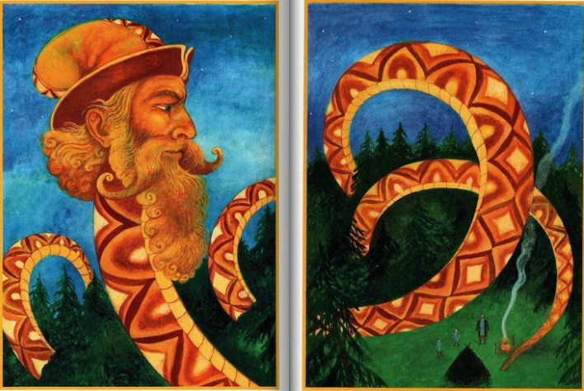Не любит, вишь, он, чтобы около золота обман да мошенство были, а пуще того, чтобы один человек другого утеснял. Ну, а если для себя стараются, тем ничего, поможет еще когда, вот как вам. Только вы смотрите, молчок про эти дела, а то все испортите. И о том старайтесь, чтобы золото не рвать. Не на то он вам его указал, чтобы жадничали. Слышали, что говорил-то? Это не забывайте первым делом. Ну, а теперь спать ступайте, а я посижу тут у костерка.Ребята послушались, ушли в шалашик, и сразу на их сон навалился. Проснулись поздно. Другие старатели уж давно работают. Посмотрели ребята один на другого и спрашивают:– Ты, братко, видел вчера что-нибудь?Другой ему:– А ты видел?Договорились все ж таки. Заклялись, забожились, чтобы никому про то дело не сказывать и не жадничать, и стали место выбирать, где дудку бить. Тут у них маленько спор вышел. Старший парнишечко говорит:– Надо за Рябиновкой у березы начинать. На том самом месте, с коего Полоз последнее слово сказал.Младший уговаривает:– Не годится так-то, братко. Тайность живо наружу выскочит, потому – другие старатели сразу набегут полюбопытствовать, какой, дескать, песок пошел за Рябиновкой. Тут все и откроется.Поспорили так-то, пожалели, что Семеныча нет, посоветовать не с кем, да углядели – как раз по середке вчерашнего огневища воткнут березовый колышек.«Не иначе, это Семеныч нам знак оставил», – подумали ребята и стали на том месте копать.И сразу, слышь-ко, две золотые жужелки залетели, да и песок пошел не такой, как раньше. Совсем хорошо у них дело сперва направилось. Ну, потом свихнулось, конечно. Только это уж другой сказ будет.
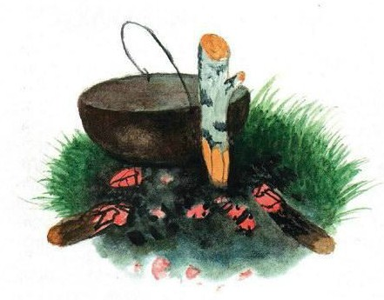
Иллюстрации А.Кошкина.

